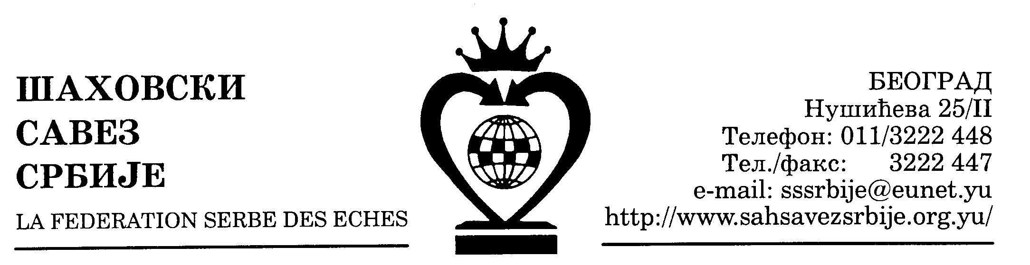 | ШАХОВСКИ САВЕЗ ЦЕНТРАЛНЕ СРБИЈЕ  Београд, Нушићева 25/II, Тел-факс: 011-3222447, 3222448  www.sah-centralnasrbija.com Е-маил: cs_sah@verat.net

Београд, 01. 03. 2010.

Број: 30

КЛУБОВИМА:
- ПРВЕ ЛИГЕ СРБИЈЕ
- ПРВЕ ЛИГЕ ЦЕНТРАЛНЕ СРБИЈЕ
- ДРУГЕ ЛИГЕ ЦЕНТРАЛНЕ СРБИЈЕ (Групе Запад и Исток)

Предмет:
Обавештење о формирању Омладинских лига Централне Србије

Обавештавамо вас да је Управни одбор Шаховског савеза Централне Србије, на својој 12. седници, одржаној 28. фебруара 2010. године у Крагујевцу, донео одлуку о оснивању Омладинске лиге Централне Србије у обе конкуренције, почевши од такмичарске 2010. године.
Екипу омладинаца чиниће четири такмичара плус две резерве. У мушкој екипи може наступити максимално и једна омладинка у сваком колу.
Екипу омладинки чиниће две такмичарке и једна резерва.
Термин одржавања Омладинских лига је 30. април – 2. мај или за време Митровданског распуста, о чему ће клубови благовремено бити обавештени - најкасније 30 дана пре почетка такмичења.
Темпо игре је један сат по играчу за целу партију. Играће се седам кола по швајцарском систему.
Клубови Прве лига Србије, Прве лиге Централне Србије и Друге лиге Централне Србије (групе Запад и Исток) обавезни су да наступе на такмичењу бар са једном екипом (мушком или женском). Уколико не пошању екипу обавезни су да уплате таксу ШСЦС која за 2010. годину износи 5.000 динара.
Клубови који имају регистроване омладинске погоне (Раднички 2, Крагујевац, ВШК „Свети Николај Српски 2“, Ваљево и Златар омладинци, Нова Варош, који се такмиче у систему такмичења ШСЦС су ослобођени плаћања горе наведене таксе.
Са спортким поздравом,

С Е К Р Е Т А Р ШСЦС

Миливоје Миливојевић, с.р.

